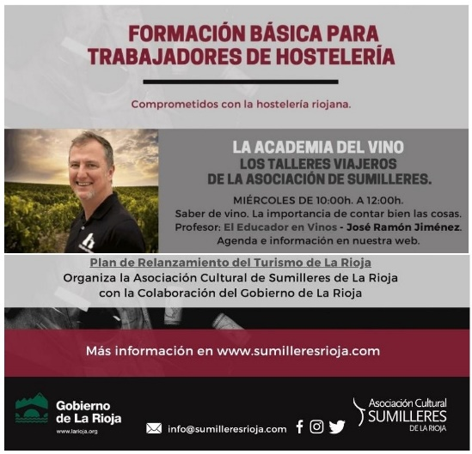
Taller de formación básica para trabajadores de hostelería
- FORMATO:
El taller consta de dos sesiones de dos horas en dos días sucesivos: miércoles y jueves de 10,00 h a 12,00 h.
FICHA DE INSCRIPCIÓN
Nombre:
Empresa/  Razón social: |  |  | CIF/NIF:
Domicilio social:
CP: | Localidad:
Teléfono: |  | @Mail:
- IMPARTE:
José Ramón Jiménez Berger, El Educador en Vinos.
DESEO INSCRIBIRME EN EL SIGUIENTE TALLER:
3. Logroño / Club de Marketing y Bodegas Ontañón: 2 y 3 de diciembre.
4. Arnedo / Hotel Victoria y Bodegas Faustino Rivero: 9 y 10 de diciembre.
- MATRÍCULA: 20€
FORMA DE PAGO:
TRANSFERENCIA A LA CUENTA Nº ES55 2038 7504 694500028605
RECIBO A MI CUENTA BANCARIA (20 dígitos):
ES___
Enviar la ficha de inscripción cumplimentada a info@sumilleresrioja.com o aula@laprensadelrioja.com (junto al justificante de transferencia, en su caso)

